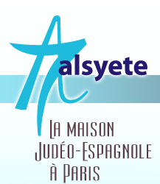
  Lettre n°213- Décembre 2017
  Las Novedades de Mosotros
www.alsyete.com
soutien@alsyete.com
LE CENTRE CULTUREL POPINCOURT
"Al Syete" la Maison Judéo-espagnole à Paris
_________________________________
Cher(e)s Ami(e)s,
Communiqué d'Henriette Rosilio :
Nous sommes une grande famille, chacun de nous a entendu, dans son enfance, ses grands-parents et ou ses parents parler le Judéo-Espagnol.
Venez nous rejoindre à nos Ateliers de conversation en Judéo-Espagnol.
Para ke salgan "Las Palavras del Alma " (Les paroles du cœur)
Les prochains ateliers auront lieu les lundi 4 décembre 2017, lundi 15 janvier
et lundi 19 février 2018.
Atelier de l'après- midi de 16 h 00 à 18h00. Atelier du soir de 18 h 30 à 20 h 30.
Ils ont lieu dans nos locaux "Alsyete" au 7 rue Popincourt 75011 Paris.

Inscrivez-vous au 06 46 47 66 32 ou soutien@alsyete.com
PAF: 5 euros

Nous vous attendons avec plaisir.

_________________________________________________________________
Écrivez nous : soutien@alsyete.com
Consultez notre site internet: www.alsyete.com
Nous remercions  de son soutien la  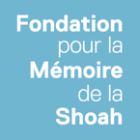 | 

